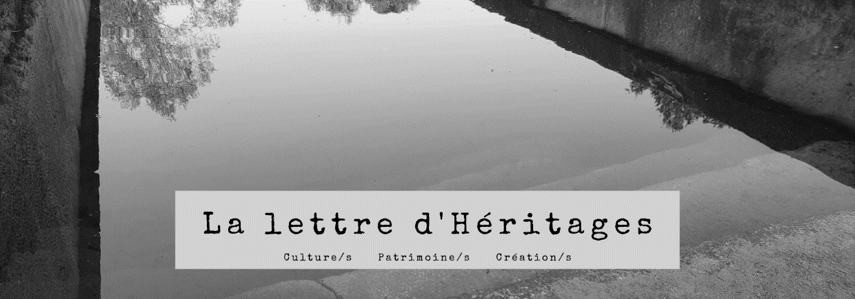

10 | janvier 2022

Sommaire

Les membres d’Héritages à la une
1e séance de la Chaire UNESCO PCI et développement durable
Nouvelle maquette et nouvelle impulsion pour BEROSE
Focus sur Mathilde Ayoub
Claire Carles-Huguet et l'art théâtral en Europe
L'INP donne "Carte blanche à Anne Lehoërff"
Focus sur Temenuga Trifonova
Jeanne d'Arc vue par Valérie Toureille
Colloque "Lire l’image. Julián Gállego et les études sur le Siècle d’Or"
Diego Velásquez par Cécile Vincent-Cassy
Donia Boubakeur : la Méditerranée, mer ou mur ?
Chiara Bortolotto et la fabrication d'un patrimoine partagé
Actualités d'AMarie Petitjean
Appels à contributions
Archives d'en bas, matri·patrimoines archivistiques et matri·patrimonialisation
Valorisation des travaux : focus sur l'anthropologie en 2022
Revue In Situ : "Le patrimoine de l'hygiène en France"
Rappel (cf. infolettre n°9)
Manifestations scientifiques
"Les abords de Notre-Dame de Paris" (séminaire EMOBI)
Séminaire du GIS Patrimoines en partage
Journée d'études "Labels et patrimoines forestiers"
Informations
Rappel : ETAMINE
Rapport sur la formation doctorale
Patrimoines en brèves
Captation vidéo du colloque "Nommer / Normer"
Aide du CNRS à la production de documentaires

Les membres d’Héritages à la une

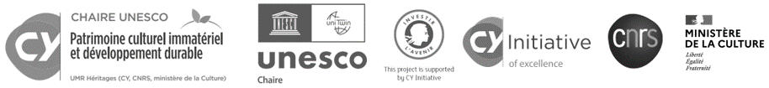
1e séance de la Chaire UNESCO PCI et développement durable
La séance introductive de la chaire UNESCO "Patrimoine culturel immatériel et développement durable" aura lieu mardi 25 janvier de 10h à 12h en visioconférence : Les origines, le périmètre et les mécanismes de la Convention pour la Sauvegarde du PCI.
Cette séance a pour objectif d’analyser la catégorie de PCI et de montrer comment elle introduit un nouveau paradigme patrimonial. À partir de la perspective émique des acteurs de la Convention, Chiara Bortolotto (CY Advanced Studies, chercheure associée à Héritages) décrira comment les récits de ses origines insistent sur le potentiel décolonisateur du PCI par opposition au modèle de Patrimoine Mondial.
Lien de connexion : ici.

Nouvelle maquette et nouvelle impulsion pour BEROSE
Le projet FORBEROSE (2022-2024) est lauréat d'un appel à projets du Fonds national de la Science Ouverte du MESRI pour la publication et l’édition scientifiques ouvertes. Il s'agit de pérenniser l’encyclopédie internationale des histoires de l’anthropologie Bérose, modèle éditorial innovant s’appuyant sur les potentialités intégrées de l’édition numérique, la science ouverte et du multimédia.
Encyclopédie multilingue nativement en science ouverte, pionnière dès 2004 et unique en son genre dans le paysage international des Humanités numériques, Bérose occupe une niche thématique très riche, avec un fort potentiel de développement du savoir cumulatif et de publication de recherches inédites. À l’interface de la structure éditoriale et de la plateforme, ressortissant pleinement de ces deux genres qu’elle dynamise et développe de façon créative, Bérose renouvelle le modèle encyclopédique. Reconnu au niveau international, Bérose a connu un développement scientifique accéléré ces 4 dernières années et une production éditoriale intense (200 articles, autant de dossiers documentaires, 6 ouvrages) qui provoquent actuellement une crise de croissance freinant sa montée en puissance, l’épanouissement de son modèle encyclopédique et sa mise au niveau des standards de l’édition numérique en science ouverte. L’aide accordée par le FNSO permettra d’opérer un saut qualitatif en fixant des objectifs réalistes et complémentaires sur trois ans, dans l’esprit des principes FAIR.
Bravo à sa codirectrice, Christine Laurière (CR CNRS) qui a également été lauréate cette semaine d'un financement de l'INSHS du CNRS sur 5 ans pour créer un réseau international de recherche sur l'histoire transatlantique des anthropologies d'Amérique latine ! Nous en reparlerons bientôt.

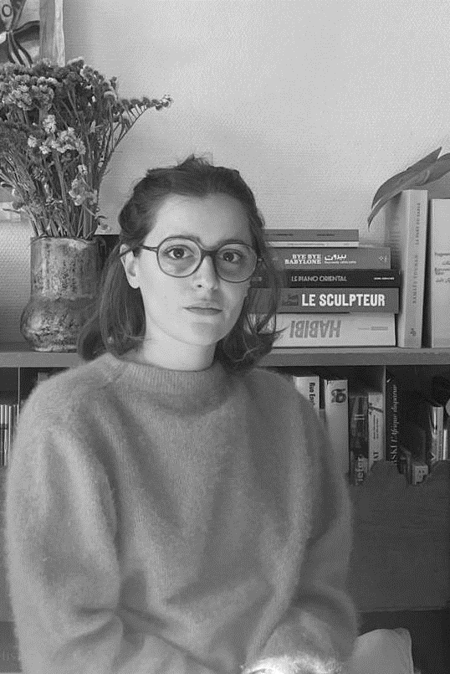
Focus sur Mathilde Ayoub

Mathilde, tu es doctorante en Études patrimoniales de l’axe 1 du laboratoire Héritages, peux-tu nous parler de ton parcours ?
J’ai toujours oscillé entre la théorie et la pratique autour du champ artistique, lors de ma licence en histoire de l’art, à Paris I Panthéon Sorbonne, j’effectuais un long stage auprès d’une commissaire d’exposition. J’ai prolongé mon intérêt pour les arts en Master Esthétique et théorie des arts et de la culture, toujours à Paris I mais suivi à distance, alors que j’effectuais à Buenos Aires un programme réunissant artistes, commissaires d’exposition et critique d’art. La mise en pratique éditoriale ou curatoriale des théories et de la recherche a toujours été fondatrice de ma pratique en tant que chercheuse. A cette période, j’ai réalisé des projets aux multiples formes : des expositions, des éditions, mais aussi des rencontres ou des podcasts, mêlant les disciplines. Après avoir développé ma pratique en tant que commissaire d’exposition indépendante, j’avais besoin de réintégrer la recherche dans mon champ d’action.
C’est pourquoi j’ai eu le désir d’intégrer un doctorat par le projet à CY, notamment car la pratique active de la recherche dans un milieu professionnel m’intéressait, mais également car j’étais intéressée par la forme du projet dans le cadre d’un doctorat universitaire.
Ta thèse porte sur le musée de Damas : pourquoi avoir choisi de travailler principalement sur le département d’art moderne et sur l'histoire syrienne du XXe siècle ?
J’ai débuté un projet de recherche autour de l’histoire du musée de Damas, en Syrie, à l’orée de sa centième année d’existence, en 2019. Le musée était alors fermé depuis six ans à cause du conflit syrien, et j’ai pu étudier l’histoire de cette institution muséale au prisme de l’histoire moderne syrienne. Dans cette recherche, j’ai été amenée à m’intéresser particulièrement au département de l’art moderne, créé dans les années 1950, quelques années après l’indépendance de la Syrie (1946). Cette collection s’est constituée au fil des ans, accompagnant la constitution d’une identité nationale en création. L’idée est d’étudier l’histoire de la collection, mais également de se demander comment les œuvres qui la constituent peuvent nous aider à mieux comprendre, à travers les œuvres et les artistes qui les ont produites, une époque historique moderne de la Syrie.
Tu entends par cette thèse analyser les tendances plastiques et les questionnements identitaires pour rendre viable la nécessité de sauvegarde et de réhabilitation d’un héritage menacé, pourquoi est-il si important que l'on se penche sur sa protection et sa valorisation ?
Le lien de cause à effet n’est pas tout à fait celui que je cherche à développer. Cette collection m’intéresse particulièrement car elle est le reflet d’une société, mais également de tendances artistiques qui cherchent à s’affranchir des modernités occidentales. C’est une histoire méconnue qu’il est important de connaitre afin de pouvoir préserver un patrimoine moderne dans le contexte actuel. C’est aussi le manque de visibilité et de mise en valeur de l’art moderne syrien et de ses collections patrimoniales modernes qui m’incite aujourd’hui à constituer une archive collective d’une collection afin de pouvoir sauvegarder l’histoire des modernités artistiques syriennes. Si le patrimoine ancien fait l’objet de nombreuses destructions, pillages et trafic, il est important de préserver également le patrimoine moderne dans un contexte de guerre et de penser sa réhabilitation.

Sujet de thèse : Réhabiliter le département d'art moderne du Musée de Damas : processus mémoriel et regard contemporain sur une collection à travers l'histoire syrienne du XXe siècle par Mathilde Ayoub, sous la dir. de C. Doustaly et de M. Montazami.

Claire Carles-Huguet et l'art théâtral en Europe
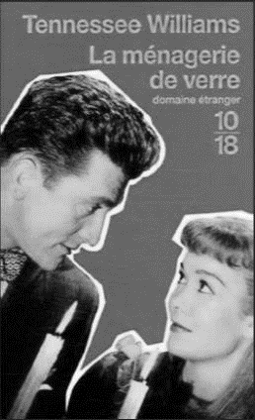
Dans le cadre de la Conférence pour l'Avenir de l'Europe, Claire Carles-Huguet (PRAG CY) organise une table ronde le vendredi 21 janvier à partir de 11h30 en salle des conseils (CY Cergy paris Université, site des Chênes) : L'art théâtral en Europe : trouver sa voix/voie en traduction.
Cette table ronde réunira Isabelle Famchon et Éric Cénat, qui a mis en scène le texte de La ménagerie de verre traduit par Isabelle Famchon, et qui a développé de nombreuses collaborations avec des compagnies de théâtre en Europe, ainsi que les acteurs Jean-Paul Muel et Axel Ducret. Elle fera intervenir également Claire Hélie, maître de conférences à l'université de Lille et spécialiste de théâtre britannique contemporain et de traduction, Matthieu Vignes, doctorant à la Sorbonne qui rédige une thèse sur la traduction collaborative au théâtre et Elsa Caron, co-directrice de La Maison des Langues de CY Cergy Paris Université, qui a rédigé une thèse sur l'école du spectateur et travaille avec les étudiants de l'université dans le cadre d'ateliers théâtre.
La table ronde abordera trois thématiques :
- le travail du traducteur au théâtre : travail solitaire ou traduction collaborative ;
- quelles libertés peut-on prendre avec le texte ? Traduction des références culturelles, historiques, des accents, ... ;
- l'apprentissage des langues et la pratique théâtrale : les étudiants d'Elsa Caron montreront ce qu'ils font dans le cadre des ateliers qu'elle anime.
Cette rencontre sera précédée d'un atelier de traduction animé par la traductrice officielle de Tennessee Williams en France, Isabelle Famchon. Dans le cadre de leur cours avec François Ropert, les étudiants inscrits dans le DU Écriture créative et les étudiants du parcours Création inscrits en M2 Lettres ont travaillé sur la traduction de certains passages de La ménagerie de verre. Un autre passage clef de la pièce leur a été soumis, sur lequel ils travailleront avec Isabelle Famchon.
Inscription obligatoire auprès de Claire Carles-Huguet.

L'INP donne "Carte blanche à Anne Lehoërff"
À l’occasion de la publication du Dictionnaire amoureux de l'archéologie (Paris, Plon, 2021), Anne Lehoërff (PR CY) échangera avec Christian Hottin (directeur des études du département des conservateurs à l’INP, chercheur associé à Héritages) et reviendra sur son parcours professionnel.
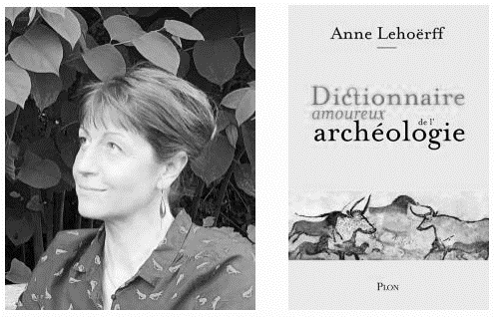
Créé en 2018, ce cycle de conférences donne la parole à des personnalités d’horizons divers (patrimoine, recherche, architecture, art, spectacle vivant). Il s’agit d’offrir l’opportunité aux élèves conservateurs et restaurateurs de s’interroger sur les pratiques, de s’ouvrir à d’autres disciplines, et développer leur esprit critique, afin de repenser les missions qui seront les leurs, dans le cadre d’un débat libre.
La séance aura lieu le 31 janvier à 18h, en visioconférence. Inscription obligatoire : ici.

Focus sur Temenuga Trifonova
Temenuga Trifonova, Professeure associée en études cinématographiques et médiatiques à l'Université de York, est actuellement fellow-in-residence à CY Advanced Studies, invitée du laboratoire Héritages.
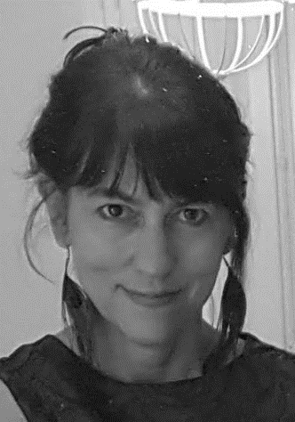
Elle a publié plusieurs ouvrages : The Figure of the Migrant in Contemporary European Cinema (Bloomsbury, 2020), Warped Minds: Cinema and Psychopathology (Amsterdam University Press, 2014) et The Image in French Philosophy (Rodopi, 2007), Screening the Art World (Amsterdam University Press, à paraître en 2022), Contemporary Visual Culture and the Sublime (Routledge, 2018) et European Film Theory (Routledge, 2008), ainsi que les deux romans Tourist (2018) et Rewrite (2014).
Le 18 janvier, de 12h30 à 14h, en visioconférence, elle consacre une guest-lecture à la question de la précarité dans le cinéma : The New European Cinema of Precarity.
La "précarité" et le "précariat" sont devenus deux mots à la mode dans les études sur la restructuration néolibérale de l'économie mondiale et du sensorium humain par le néolibéralisme. La transformation du travail et des relations de travail du fait du néolibéralisme, son rôle central dans la construction de l'identité personnelle et collective, sont l'une des principales préoccupations du nouveau cinéma européen de la précarité. Après avoir donné un aperçu général des enjeux des débats actuels sur le néolibéralisme (définition, critique et possibles voies de résistance) et la reconsidération des notions traditionnelles de "classe" et de "travail", elle propose d'identifier quelques-unes des caractéristiques du nouveau cinéma européen de la précarité et certains de ses précurseurs historiques les plus importants. Pour cela, elle analysera en détail un certain nombre de films français comme différents moments cinématographiques dans l'arc historique du néolibéralisme.
Lien de connexion : ici. La vidéo sera publiée sur la chaîne YouTube de CY AS.

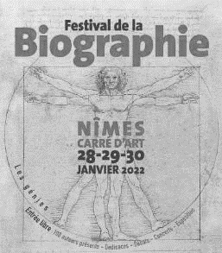
Jeanne d'Arc vue par Valérie Toureille
Le Festival de la biographie de Nîmes a lieu au Carré d'Art du 28 au 30 janvier. Valérie Toureille (PR CY) y sera pour présenter sa Jeanne d'Arc publiée chez Perrin en 2020.
À lire également une interview de Valérie Toureille au magazine Causette : "Féministes, queers, récupérations politiques : le cas de Jeanne d'Arc. Des suffragettes à l'extrême droite en passant par De Gaulle ou le mouvement LGBT, la figure populaire et historique de Jeanne d’Arc, probablement née le 6 janvier 1412, aura été presque de toutes les luttes.

Colloque "Lire l’image. Julián Gállego et les études sur le Siècle d’Or"
Co-organisé par Cécile Vincent-Cassy (PR CY) au musée national du Prado (Madrid), le colloque Leer la imagen (« Lire l’image ») est consacré à la postérité et à la richesse de certaines pistes fondamentales de réflexion sur l'art de ce que l'on appelle le « Siècle d’or". Cette rencontre réunit un ensemble international de chercheurs qui aborderont toutes ces questions selon différentes approches méthodologiques et historiographiques. Le colloque se tiendra dans un format hybride.
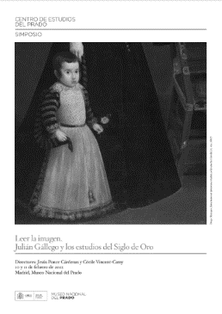
Depuis 1968, date de la publication de sa thèse de doctorat avec Pierre Francastel, la figure et les écrits de Julián Gállego constituent un jalon dans l'historiographie de l'art hispanique. Dans Vision et symboles dans la peinture espagnole du Siècle d'Or (Paris, Klincksieck, 1968), traduit ultérieurement en espagnol, l'universitaire aragonais a fait dialoguer les études de culture littéraire avec la lecture iconographique et formelle des tableaux afin d'aborder de manière inédite un thème central : le réalisme de la peinture du « Siècle d’Or » en Espagne. En étudiant toutes sortes de sources textuelles (romans et récits d'événements, poèmes et récits de fêtes, pièces de théâtre et traités de mythographie, emblèmes et littérature spirituelle), il a façonné un nouveau cadre interprétatif. Après son retour en Espagne, il compose un autre essai destiné à avoir un grand impact : El pintor de artesano a artista (Université de Grenade, 1976). Dans cet ouvrage fondamental, il a réfléchi avec perspicacité à l'évolution du rôle social des peintres au début de l'époque moderne. La question concernait celle de la "valeur" accordée à leurs productions. Enfin, son vif intérêt pour Velázquez s'est exprimé dans deux monographies : Velázquez en Sevilla (Université de Séville, 1974), Diego Velázquez (Anthropos, 1983), et le catalogue de l'importante exposition Velázquez, dont il a été le commissaire en 1989-1990 (Metropolitan Museum-Museo del Prado).
Une exposition de ses archives (dessins, cahiers, correspondance) et ouvrages à la bibliothèque du Prado (Casón du Buen Retiro, sous la voûte peinte par Giordano) permettra d’apprécier « L’atelier de l’historien de l’art ». Elle accompagnera ce colloque.
Le vendredi 11 février à 17h30, Cécile Vincent-Cassy interviendra avec une contribution intitulée "Visión y símbolos de los ángeles en la pintura del Siglo de Oro". Elle sera mise en ligne dans quelques mois.
Programme et informations : ici. Inscription obligatoire avant le 3 février.

Diego Velásquez par Cécile Vincent-Cassy
En décembre 2021, Cécile Vincent-Cassy (PR CY) a publié un ouvrage qui intéressera les amateurs de Velásquez.
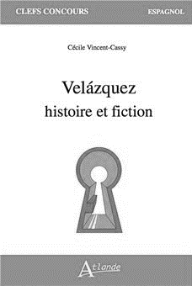
Né en 1599 à Séville, Velázquez entre à 12 ans dans l’atelier de Francisco Pacheco (1564-1644) qui reconnaît en lui son disciple. Passé maître en 1617, il exécute d’abord des tableaux religieux. Introduit à la Cour par le cercle andalou proche du favori le comte-duc d’Olivarès, il est nommé peintre de la chambre du roi le 31 octobre 1623 : il se chargera de son image. Il s’installe à Madrid et y entame une ascension dans l’échelle des charges palatines : en 1627 il devient Ujier de Cámara et, peu avant sa mort, il reçoit le titre de Grand Chambellan.
Sa carrière et l’essentiel de son œuvre (environ 130 tableaux lui sont attribués de façon certaine) sont ainsi liés à la Cour de Madrid, et en particulier à Philippe IV (r. 1621-1665). Velázquez réalise deux séjours en Italie, en 1629-1631 et en 1649-1650. Ces voyages marquent des jalons dans son œuvre. Après son triomphe sur la scène romaine, dont il rapporte sa Vénus au miroir, en 1656 il est au comble de son art lorsqu’il exécute les Ménines, avant de réaliser Les fileuses peu avant sa mort.
Portraitiste avant tout, Velázquez a néanmoins abordé tous les genres de façon autonome sauf la nature morte : les fables mythologiques et religieuses, la peinture d’histoire, le paysage. Velázquez a brouillé les frontières des genres et questionné l’apparence des choses et des sujets en excellant à tromper l’œil du spectateur. Dans ses premières œuvres déjà, il peignait « del natural », rapprochant les compositions religieuses des scènes de genre (Le Christ chez Marthe et Marie, 1618). Et s’il a fait de la contemplation de ses portraits des instants de vérité, ce qui a inspiré à Innocent X en 1650 son « troppo vero ! », avec les Ménines, il a atteint le sommet de sa capacité à faire du portrait une fiction.
Interpréter l’histoire et la recomposer, en la conjuguant savamment avec la fiction : tout un programme pour celles et ceux qui préparent l'agrégation interne d'Espagnol.

Donia Boubakeur : la Méditerranée, mer ou mur ?
Donia Boubaker (École Nationale d'Ingénieurs de Tunis, chercheuse associée à Héritages) nous annonce la publication d'un article intitulé : "La Méditerranée littéraire, l'espace épique d'une quête de liberté" dans Babel, Littératures plurielles, n°43, 2021 – un volume centré sur une histoire connectée de la Méditerranée.
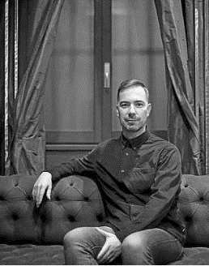
Depuis des milliers d’années, la Méditerranée est un espace de nomadisme et de migration qui confronte le migrant aux frontières et à l’altérité. Ce processus migratoire nourrit les récits des Anciens et des auteurs contemporains. Les premiers se déclinent en épopées de la fondation et en odyssées du retour. Ils dégagent un certain nombre de motifs communs qui fondent la figure héroïsée du migrant antique et transforment le bassin méditerranéen en espace épique. Les seconds héritent de cet imaginaire de la Méditerranée. Des auteurs comme Fawzi Mellah et Laurent Gaudé réinventent la quête de liberté du migrant et en amplifient la dimension tragique. Complexifiant et détournant les motifs de cette figure intemporelle, ils composent des romans critiques où l’errance est aussi bien physique qu’intime et où la délivrance et le renouveau ne sont pas toujours garantis.

Geoffroy Huard sur la répression des LGBT sous le franquisme
Geoffroy Huard (MCF CY) nous signale 4 entretiens en espagnol et en basque à propos du rapport qu'il a rédigé à la demande du gouvernement de Navarre sur la répression des LGBT à l'époque de la dictature franquiste.
Pour y accéder, c'est ici.

Chiara Bortolotto et la fabrication d'un patrimoine partagé
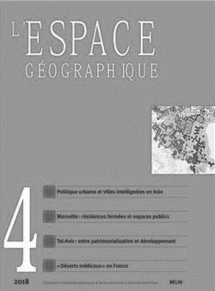
Chiara Bortolotto (chaire UNESCO PCI&DD, CY AS, chercheuse associée à Héritages) a publié un article sur la corrélation entre bureaucratie, idéologies d’échelle et utopie dans la production du « patrimoine partagé » comme incarnation de l’idéal porté par l’UNESCO pour rapprocher les peuples. L’utopie scalaire de l’UNESCO est explorée en mettant l’accent sur la promotion des « candidatures multi-nationales » à la Liste représentative du patrimoine culturel immatériel. Leur agentivité politique est illustrée par la candidature binationale de la lutte coréenne qui célèbre le partage d’une même culture par des pays rivaux. Ce dispositif est comparé à la rhétorique universaliste des débats qui ont accompagné l’inscription du reggae et du yoga sur la même liste. Une observation participante du dispositif global du patrimoine culturel immatériel met en évidence l’ingéniosité des fonctionnaires du patrimoine dans leur poursuite d’idéaux d’unité : des technologies administratives créant des représentations du patrimoine partagé sont conçues et mises en œuvre dans un processus qui rend l’utopie bureaucratique et la bureaucratie utopique.
Références : « Let’s get together » : fabriquer du patrimoine partagé, entre bureaucratisation de l’utopie et utopisation de la bureaucratie, L’Espace géographique, 2020/4 (Tome 49), p. 319 à 336.
Plus d'informations : ici.

Actualités d'AMarie Petitjean
La captation vidéo du colloque "L'atelier en acte(s) : espace de création, création d'espace" des 18-20 novembre 2021, auquel AMarie Petitjean (CY) a participé, est désormais disponible en ligne : ici.
Vous pourrez également retrouver la session du 24 novembre 2021 du séminaire "Ecriture Créative en Formations" (ECF) sur le carnet hypothèses de l'UMR : ici.

Appels à contributions

Archives d'en bas, matri·patrimoines archivistiques et matri·patrimonialisation
En vue de journées d'étude "Archives d'en bas, matri·patrimoines archivistiques et matri·patrimonialisation", organisées les 9 et 10 juin 2022, en présentiel à Québec et à Angers un appel à communications est lancé.
Il concerne le 1er volet de 2 journées d’étude organisées en 2022 et 2023. dans le cadre d’un programme de recherche québéco-français Autres archives, autres histoires : les archives d’en bas au Québec et en France qui vise à proposer une approche différente, comparative et non institutionnelle des relations entre archives et pouvoir et à penser autrement les modalités d’émergence de projets d’archivage alternatifs qui mettent en cause, de manière parfois radicale, les pratiques archivistiques des institutions. Cette première session propose de s’intéresser à la patrimonialisation d’archives en dehors des institutions archivistiques.
Plus d'informations : ici. Date limite : 17 mars 2022.

Valorisation des travaux : focus sur l'anthropologie en 2022
Caroline Bodolec nous informe que la direction de l’InSHS a validé le principe d’un focus sur l’anthropologie durant l’année 2022. L’objectif de ce coup de projecteur est d’offrir plus de visibilité aux recherches en anthropologie et de faire connaître à un public élargi (y compris scolaire) la diversité des approches qui font la richesse de cette discipline.
L'angle adopté pour ce focus est la notion de partage (partage des objets d'étude, des terrains, des analyses, des méthodes, des expériences, partage générationnel, partage avec les autres sciences, etc.). L'équipe de coordination se réunira à plusieurs reprises mais vous pouvez l'informer dès maintenant des manifestations, publications et tous types d'actions en écrivant à anthropo-en-partage@cnrs.fr.

Revue In Situ : "Le patrimoine de l'hygiène en France"
Il peut sembler paradoxal de proposer un numéro de la revue In Situ consacré au patrimoine de l'hygiène alors que les notions d'hygiène qui sont aujourd'hui les nôtres semblaient acquises depuis longtemps. En 2020, la pandémie a rappelé brutalement les liens entre l'hygiène et la santé. Mais si le patrimoine de la santé a fait l'objet d'études récentes, celui de l'hygiène reste un domaine peu exploré scientifiquement ou étudié d'une manière dispersée, car il se trouve au croisement de plusieurs disciplines scientifiques et historiques.
Ce numéro d'In Situ a ainsi pour objectif de rassembler des recherches originales et récentes sur ce sujet en se positionnant dans l'histoire culturelle. Ce domaine n'est évidemment pas vierge et il faut se référer aux travaux de Jean-Pierre Goubert, Georges Vigarello et plus récemment de Thomas Leroux qui travaille sur les pollutions, la santé au travail et les risques.
Informations complémentaires : ici. Date limite : 1er mars 2022.

Rappel (cf. infolettre n°9)
- Appel à communications pour la JE "L'écriture de la recherche", 20-21 mai 2022 à CY-MAP.
Date limite : 20 janvier 2022. Plus d'informations : ici.

Manifestations scientifiques

"Les abords de Notre-Dame de Paris" (séminaire EMOBI)
Sylvie Sagnes (CR CNRS) nous informe de la participation de Florence Pizzorni (conservatrice générale du Patrimoine, chercheure associée à Héritages) à la prochaine séance du séminaire de l'axe 2 du groupe de travail EMOBI - Chantier scientifique Notre-Dame de Paris, consacrée aux abords de Notre-Dame de Paris. La séance de séminaire du GT Emotions/Mobilisations (EMOBI) aura lieu le 24 janvier 2022, de 14h-17h, en distanciel.
Comment Notre-Dame de Paris fait-elle lieu dans le contexte urbain singulier qui est celui de l’île de la Cité ? Comment par ailleurs fait-elle patrimoine dans le périmètre « Paris, rives de la Seine », inscrit par l’Unesco ? Posées dans le cadre de l’axe 2 du GT EMOBI, ces questions rencontrent les préoccupations actuelles de la Ville de Paris relatives au réaménagement et à la valorisation des abords de la cathédrale, dont la mise en œuvre, dans la perspective de la renaissance de ce site iconique, constitue un terrain de choix pour les chercheurs du groupe de travail. La séance permettra de faire état des premiers résultats obtenus et surtout de nourrir les recherches en cours des apports de l’histoire et de la sémiotique.
Programme et lien de connexion : ici.

Séminaire du GIS Patrimoines en partage
Le séminaire Façons de (re)faire le passé organisé par le GIS Patrimoines en partage aura lieu en visioconférence le mardi 25 janvier de 10h-12h.
Cette séance, intitulée Reconstitution et performances artistiques 2 : Théâtre, verra la participation de Chantal Lapeyre (PR CY) qui évoquera La reconstitution en théâtre à partir de l'année Molière. Jean-François Puff (PR CY) assurera quant à lui la modération de la séance.
Informations complémentaires et lien de connexion : ici.

Journée d'études "Labels et patrimoines forestiers"
Véronique Dassié (CR CNRS) co-organise une journée d'études le vendredi 28 janvier à la MAP de Charenton.
Il existe une véritable « labellimania ». Le patrimoine a le vent en poupe. Dans cette perspective, le Groupe d’Histoire des Forêts Françaises souhaite se pencher, à travers sa journée d’études annuelle, sur cette question de la quête du label dans le milieu forestier, de son passé, de ses racines, de ses motivations, de son échelle, des territoires concernés et de ses liens avec la notion de patrimoine. Que signifie cette course au label ? Phénomène de mode ou changement profond dans les rapports de savoir et de pouvoir à propos de l’objet forestier ?
La labellisation et ses liens avec la notion de patrimoine se doit d’être interrogée dans une perspective ouverte. La dimension historique y a toute sa place. La période antique et médiévale où la forêt est une ressource à tout faire contient-elle des germes de labellisation et de patrimonialisation ? Les statuts des forêts sous l’Ancien Régime anticipent-ils l’émergence de la notion de patrimoine ? La législation forestière, ordonnances royales puis code forestier contient-elle potentiellement les ferments des notions de label et de patrimoine ?
Plus d'informations : ici.

Informations

Rappel : ETAMINE
La déclaration des missions passera désormais par l'application ETAMINE. Tous les EC de CY Cergy Paris Université, comme les chercheurs CNRS, doivent impérativement se connecter avant le lundi 24 janvier pour activer leur compte.
Pour ce faire, il suffit de se munir de ses identifiants Janus et de se connecter à https://e-missions.cnrs.fr. En cas de difficultés, Valérie Le Bihan pourra vous assister.

Rapport sur la formation doctorale
Voici un rapport du Réseau national des collèges doctoraux "Regards croisés sur la formation doctorale" :
https://hal.archives-ouvertes.fr/hal-03494721

Patrimoines en brèves
Pour consulter le dernier bulletin d'actualités proposé par le centre de ressources documentaires de l'INP, c'est par ici.

Captation vidéo du colloque "Nommer / Normer"
Les 25 et 26 novembre 2021 s’est tenu à l’INHA le colloque “Nommer/Normer. Approches pluridisciplinaires du patrimoine culturel immatériel” organisé dans le cadre du programme de recherche “Osmose“ piloté par l’Institut des sciences sociales du politique et le ministère de la Culture (DIRI).
Voici les enregistrements des deux journées et le résumé des interventions : ici.

Aide du CNRS à la production de documentaires
Le CNRS Images relance sa commission d’aide à la production de documentaires à l'adresse des chercheurs et des chercheuses du CNRS qui désirent réaliser un film. Informations : https://images.cnrs.fr/subventions-productions-de-films.
Date limite de dépôt : le 10 juin 2022 mais les projets aboutis peuvent être déposés le plus tôt possible.

Des suggestions, des remarques sur La lettre d’Héritages ? Des informations à partager ?
Contact : vivien.barriere@cyu.fr / solene.hazouard@cyu.fr

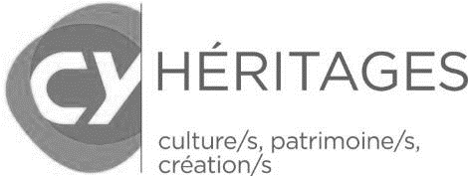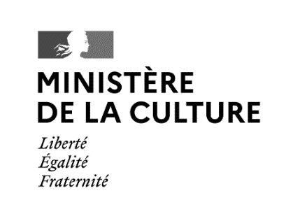
UMR 9022 Héritages. Culture/s Patrimoine/s Création/s (CY Cergy Paris Université – CNRS – ministère de la Culture)
CY Cergy Paris Université - 33 boulevard du Port – 95011 Cergy-Pontoise Cedex
https://heritages.cyu.fr/ @UMRHeritages

Directrice de publication : Christine Laurière. Équipe éditoriale : Vivien Barrière, Solène Hazouard
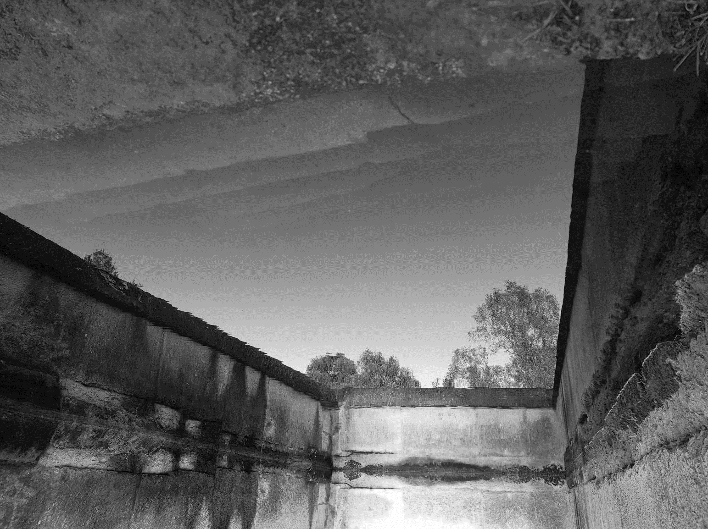
(La lettre d’Héritages. Culture/s Patrimoine/s Création/s – n°10 – janvier 2022)

